**Packet Tracer. Поиск и устранение неполадок в маршрутизации между VLAN**

**Таблица адресации**

| **Устройство** | **Интерфейс** | **IP-адрес** | **Маска подсети** | **Шлюз по умолчанию** | **VLAN** |
| --- | --- | --- | --- | --- | --- |
| R1 | G0/1.10 | 172.17.10.1 | 255.255.255.0 | — | VLAN 10 |
| *R1* | G0/1.30 | 172.17.30.1 | 255.255.255.0 | — | VLAN 30 |
| PC1 | NIC | 172.17.10.10 | 255.255.255.0 | 172.17.10.1 | VLAN 10 |
| PC3 | NIC | 172.17.30.10 | 255.255.255.0 | 172.17.30.1 | VLAN 30 |

**Задачи**

**Часть 1. Выявление неполадок в сети**

**Часть 2. Реализация решения**

**Часть 3. Проверка подключения**

**Сценарий**

В этом упражнении необходимо найти и устранить неполадки подключения, вызванные неверными конфигурациями сетей VLAN и маршрутизации между VLAN.

**Инструкция**

**Часть 1. Выявление сетевых проблем**

Изучите сеть и локализуйте источник сбоя подключения.

*Откройте окно конфигурации*

Команды, которые вы можете найти полезными, включают:

R1# **show ip interface brief**

R1# **show interface g0/1.10**

R1# **show interface g0/1.30**

S1# **show interface trunk**

• Проверьте подключение и примените необходимые команды **show** для проверки настроек.

• Убедитесь, что все настроенные параметры соответствуют требованиям, указанным в таблице адресации.

• Укажите все проблемы и возможные решения в **Таблице документации .**

**Таблица документации**

| **Проблемы** | **Решения** |
| --- | --- |
| Неверный шлюз по умолчанию на pc3экран | Поменять шлюз по умолчанию |
| GigabitEthernet0/1.10 отключен | Включить |
| Не настроен транковый порт м/у R1-S1 | Настроить |
| На сабинтерфейсах перепутаны местами vlan | Поменять |
| Пустой экран | Пустой экран |
| Пустой экран | Пустой экран |

**Часть 2. Реализация решения**

Внедрите рекомендуемые решения.

1.

Установить новый шлюз по умолчанию



2.

Включить саб интерфейс

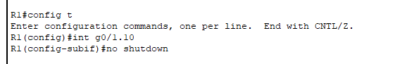

3.

Настройка транка

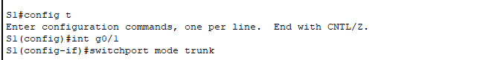

4.

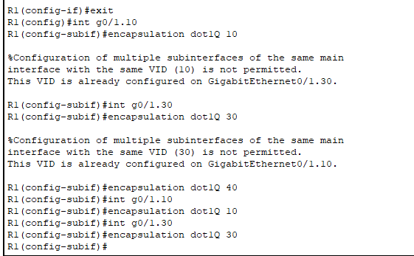

*Закройте окно настройки.*

**Часть 3. Проверка подключения**

Убедитесь в том, что компьютеры могут отправлять эхо-запросы другим компьютерам и маршрутизатору R1. В противном случае продолжайте поиск и устранение неполадок, пока компьютеры не начнут получать ответ на ping-запросы.

*Конец документа*

